### 实验十一 EOF分析及站点数据的使用

1. **目的：**

掌握EOFUNC函数的使用；能正确理解EOF分析的结果；掌握用站点数据绘制等值线图的方法；了解其他数据分析函数的使用方法；掌握图形展板的使用。

1. **方法：**
2. 用eofunc函数进行经验正交分解。

命令格式：

function eofunc (data: numeric, neval: integer, optEOF: logical)

如： opt=True

opt@jopt=0

eof=eofunc(yr_rain,4,opt)

1. 用eofunc_north函数对所得结果进行显著性检验。

命令格式：

function eofunc_north (eval[*] : numeric, N[1] : integer or long, prinfo [1] : logical )

如：sig_pcv=eofunc_north(eof@pcvar,51,False)

1. 用eofunc_ts函数计算时间系数。

命令格式：function eofunc_ts (data: numeric, evec: numeric, optETS: logical)

如：eof_ts=eofunc_ts(yr_rain,eof,opt)

1. 用dim_standardize_n函数对时间系数进行标准化。

命令格式：function dim_standardize_n ( x: numeric,opt: integer, dims [*] : integer )

如：eof_ts=dim_standardize_n(eof_ts,1,1)

1. 子图形大小一致时，可用过程gsn_panel自动布置展板。

命令格式：

gsn_panel (wks : graphic,plots [*] : graphic,dims [*] : integer, res [1] : logical)

如： gsn_panel(wks,plot,(/2,1/),resP)

1. **习题：**

1.读入云南省124站1961-2011年的月平均降水资料，求出1961-2011年的年降水量，保存成文件yr_rain.txt；

2.根据文献《云南近40年降水量的时空分布特征》的分析方法，对云南省124站1961-2011年的年降水量进行EOF分析，取前4个特征向量场，并给出对应的时间系数，同时进行North检验；

3.用前4个特征向量场数据绘制等值线图，如文献中图3所示。参考文献2.2.2节，分析云南降水量距平的分布特征。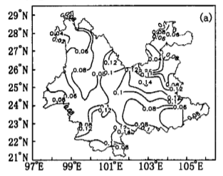

4.绘制第一模态年雨量距平的空间分布和时间系数图。